一乗谷屏風連山の登山ルートについて
2011.10.18
戸田 安彦

今年の県民スポーツ祭の一つ「県民登山大会」は一乗山、白椿山、一乗城山を歩く企画でした。
それを「福井くろゆりクラブ」が担当し、これらの山々の登山道を春から整備したとのことです。
そして、この山々を「一乗谷屏風連山」（今まではこんな名称はない）と呼ぶようにしたらしい。
今回（１０月１８日&１９日）この登山ルートを下見して来たので、その概要を案内します。

- ルートマップ（Ｃ地点にある案内板から）
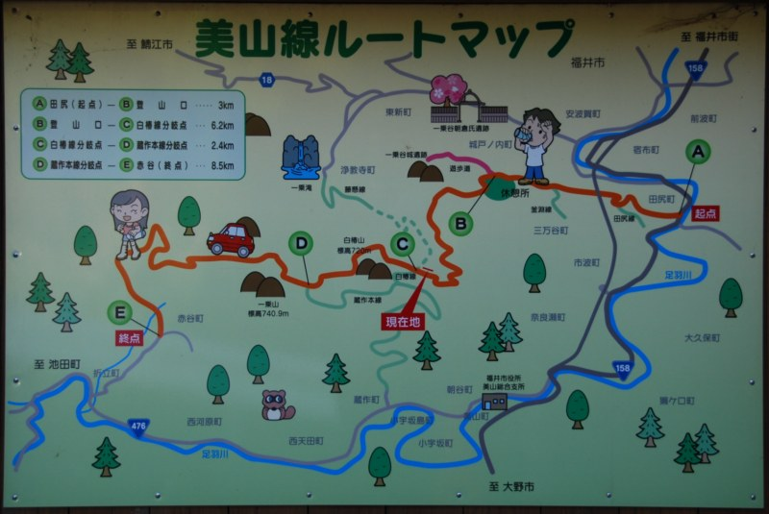

上図マップに追記した黄色の点線が今回整備した登山ルートです。
いずれも荒果てていた今までの道のブッシュを刈り込んだり、ロープや階段を付けたり、登山口の案内板を設けたり、山頂を刈り込んで広場を作ったり標識を設けるなどです。
＜説明＞
一乗山、白椿山は、A起点（旧国道１５８号線田尻町：大山神詔会横）からE終点（旧美山町赤谷集落）の美山林道の途中を登山口にしています。
そして一乗城山は、本来一乗谷（朝倉遺跡近くに３か所）に登り口があります。ところが近年上記マップB地点を登り口（三万谷登山口）にするルートが開かれよく利用されています。
それに加え今回はC地点（白椿分岐点：仮称白椿峠）から一乗滝に繋がる藤懸林道を経由して、その途中から一乗城山に尾根筋を歩くルートが開発（又は復活）し、今回の大会ルートにしたようです。
勿論このルートは、一乗谷登山口やB地点登山口から登ることもできます。

- 各ルートの概要
２－１ 一乗山

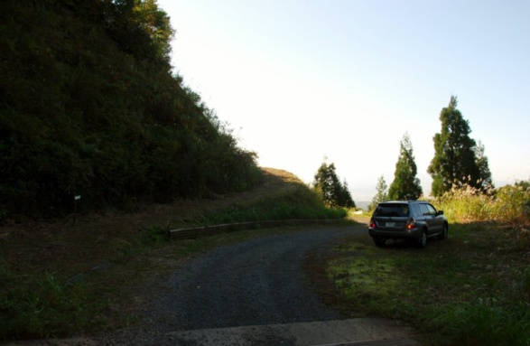
ルートマップD地点をしばらく南下した場所。
右手には数台の車を止められるスペースがあり、左手に廃道になった林道の分岐がある。ここに車を止めて廃道を歩くが、その入口に登山口の案内板が新しく設置された。
この廃道はブッシュでまともに歩けなかったが、よく刈り込んで歩き易くなった。

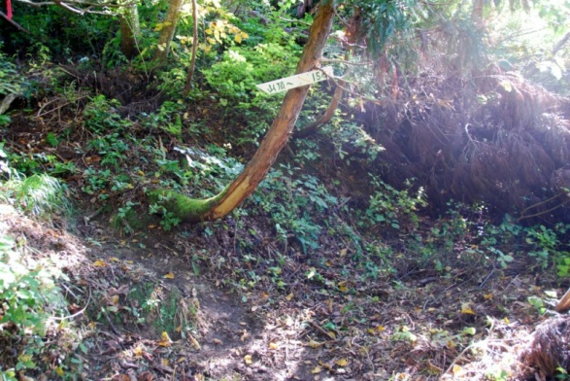
この廃道を歩くこと１０～１５分でこの写真の場所に到達。ここにある案内板にしたがって左手の登山道を登る。
この道は少し登ると右手に折れるが、もうすぐ山頂です。

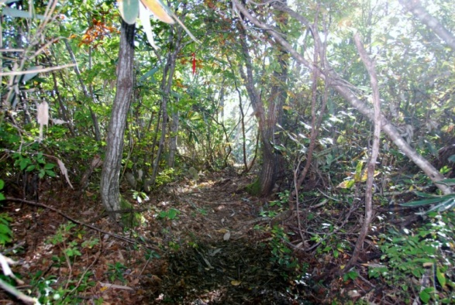
上記案内板から５分も登ると山頂広場が目に入って来ます。

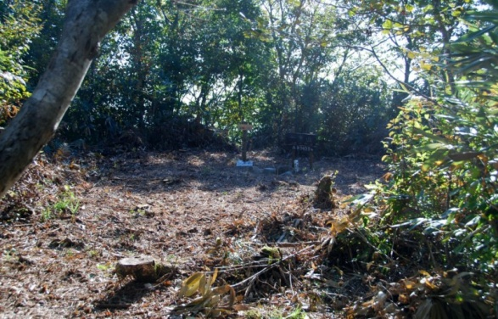
一乗山山頂です。標高７４１ｍでこの山系の最高峰です。
一等三角点のほか古くからの標柱に加え、新しく標識が立てられました。以前には小さな祠があったはずですが？？
残念ながら周囲の樹木が高く展望はありません。

２－２ 白椿山

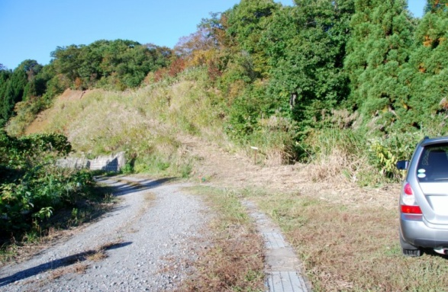
山頂です。標高７２０ｍでこの山系の２番目の高さです。
そして越前三嶽のひとつに数えられます。
よく刈り込んで山頂広場を作ってあります。標識と簡易ベンチも設けられました。
残念ながら周囲の樹木が高く展望はありません。
（東に白山、西に越前平野が望めるはずです）
この急登を５分も登ると山頂が見えてくる。
廃道を１０分程度歩くとこの案内板の場所に到達。
（廃道は右側にカーブするが刈り込んでなく進めない。）
案内板のある場所から急登が始まる。階段を新設し、ロープも設けてある。
途中、行く手方向に目指す白椿山が見える。
その左の先に文殊山がかすかに望めます。
ルートマップD地点の手前に２～３台の駐車スペースがあり、白椿山登山口の案内板が新設された。その左手に廃道になった林道がありここを登っていく。
この廃道もブッシュがひどく歩くのに困難であったが、今回よく刈り込まれた。

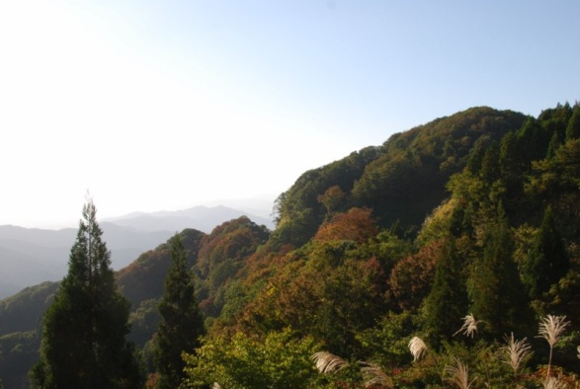

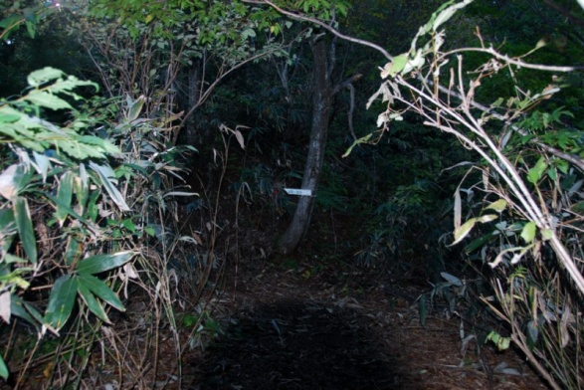

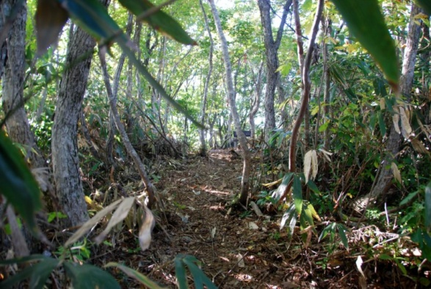

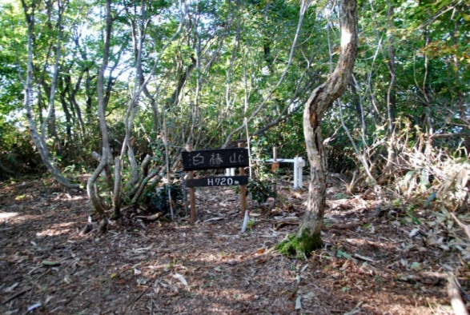

２－３ 一乗城山 その１
白椿峠から藤懸林道を下山し途中から一乗城山に続く尾根筋の入り口まで

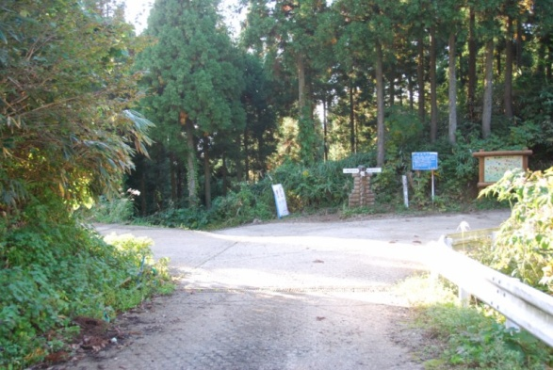

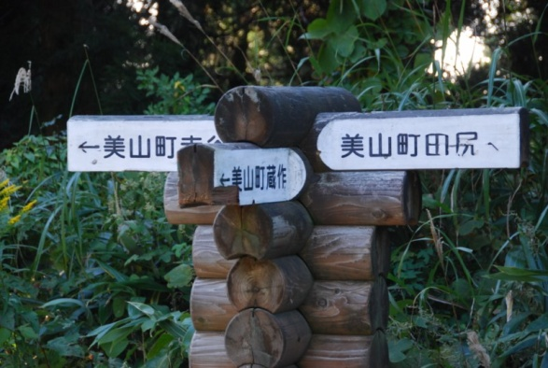
ルートマップC地点（白椿分岐または白椿峠）です。
林道では珍しい四差路です。

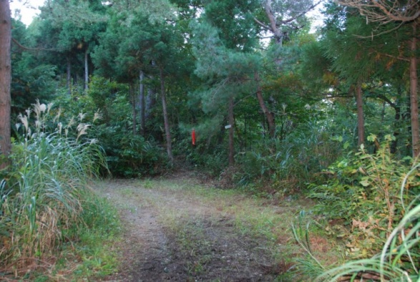
林道の案内板から登山道の入り口を見たところです。
この場所から一乗城山～その登山口のルート概要は、翌日の調査によります。

C地点の林道標識です。
右がA地点（美山林道起点）、左がE地点（林道終点）です。手前が蔵作り集落へ繋がる林道、奥の方向が一乗滝に繋がる藤懸林道です。
今回一乗城山への新たに開発（復活）されたルートは、この藤懸林道を途中まで利用します。
C地点から藤懸林道を２ｋｍ程度進んだ場所です。
右手に赤い布切れと案内板があります。
ここから一乗城山まで尾根筋を歩きます。

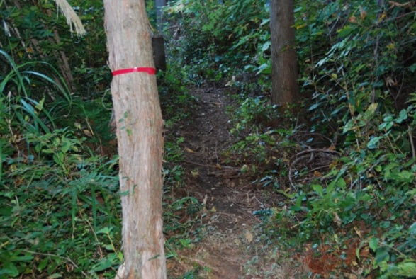

＜追記＞
今回の県民登山大会では、このルート（白椿峠から一乗谷馬出し登山口）を下山で利用したようですが、
個人でハイキングする場合は、一乗谷登山口又は三万谷登山口から登って、藤懸林道分岐点までを往復するのがいいでしょう。

２－３ 一乗城山 その２
三万谷登山口から一乗城山を経由し藤懸林道まで（登りで案内する）
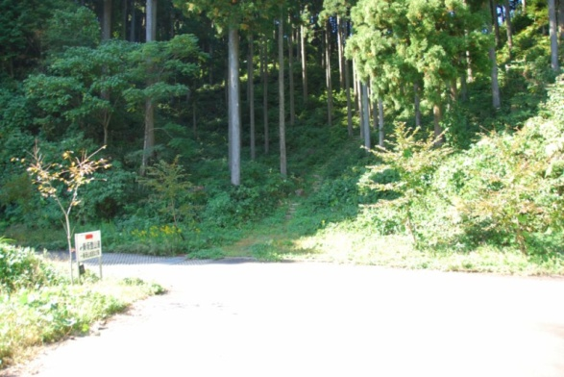
先ほどの案内板から少し進むと空堀がある。これをアップダウンすると一乗城山です。先の案内板から５分ぐらい。
新しく標識が設置されました。
（古い標識：板切れに標高４７３ｍと記されている）
三万谷登山口から４０分前後でしょう。
１５分ほど登るとこの案内板。
不親切にも「千丈敷に戻る」（気をつけて）とだけ記されている。追返されるような気分になる。
・・・京都からのお客さんに叱責された。
また１０分程度で千丈敷と一の丸の分岐に。
千丈敷（本丸の跡）や宿居跡などの遺跡巡りは後にして
一の丸・・・その先に三の丸（一乗城山）に急ぐ。
（注）馬出し登山口、館跡登山口へは千丈敷を経由して
下山する。
今回の行事ではこの分岐点から馬出し登山口に
下山した。
１０分強で阿波賀（あぱか）登山道との分岐点に到着。
ここは三差路で案内板手前の方向が阿波賀ルートです。
まずは千丈敷に向かってすすむ。
ルートマップB地点の三万谷登山口です。
登山口の案内板、その横に１０台ほどの駐車場がある。
登山道は、写真の奥の方の杉林の中の階段を上る。
すぐに尾根に取りつくので登山道なりに登っていく。

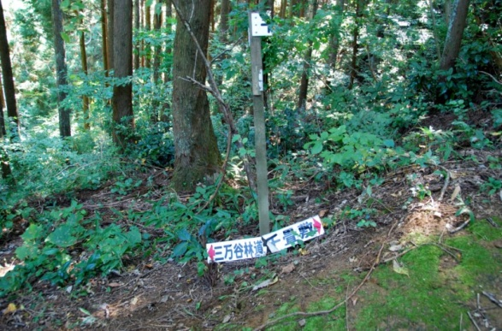

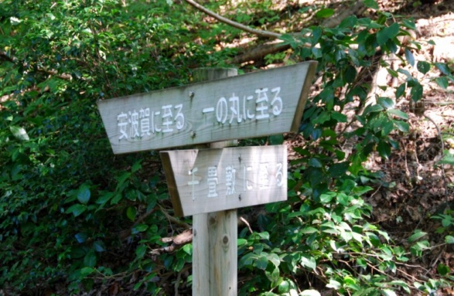

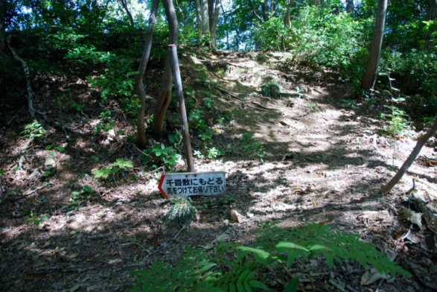

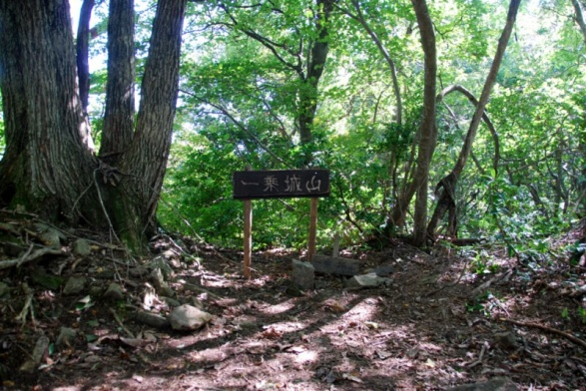

これから先が、今回新しく登山道として紹介された。
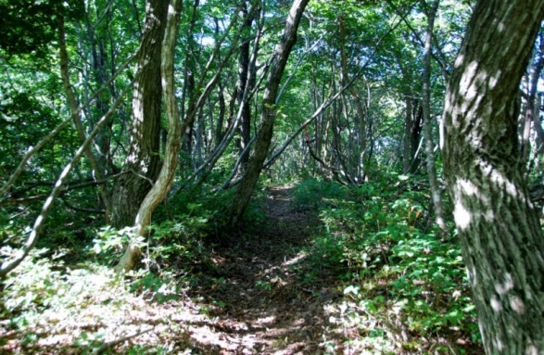
アップダウンを５～６回繰り返したが（一番高いピークで５００ｍ弱）、いい気持ちで歩けました。
３０分程度で藤懸林道との分岐点に到着です。
三万谷登山口から１時間１０分前後でしょう。
イノシシもよく利用するようです。
このような「ぬたば」が使い古しも含め３か所あった。
御覧の通りちょっとした登りは堀切になっています。
つまりその昔は相当な往来があったと推察します。
軍事的な要路だったのか白椿山や一乗山への修験の往来だったのか、ともかく良く踏み込まれていて迷わずに歩けました。
一乗城山から藤懸林道分岐点までは緩やかにアップダウンする尾根筋を進みます。
陽光が降りそそぐ雑木林の中、快適な山歩きでした。
最初は昔の山仕事の道のようでしたが、すすむに従って
立派な登山道であると気づきました。

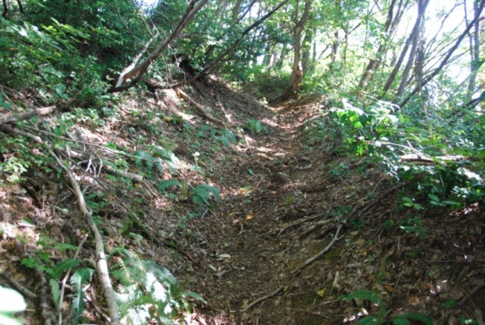

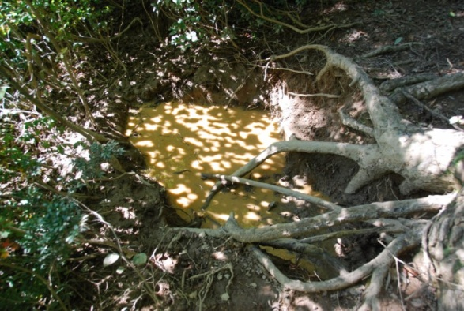

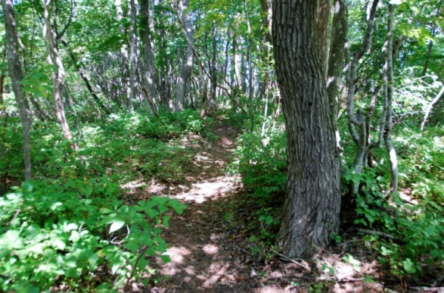

＜追記＞
千丈敷分岐から馬出し登山口又は館跡登山口のルート、阿波賀分岐から阿波賀登山口のルートについては、「登ってみねの福井の山」に詳しいのでそちらをご覧ください。
また、千丈敷跡や宿居跡など遺跡の案内は割愛します。

